Технологические карты
Учитель Забелина А.В
Тема | Согласные звуки [к], [к’], буквы К, к
Цель | Создать условия для ознакомления учащихся с согласными звуками [к], [к’], буквами К, к, развития речи
Тип урока | Решение учебной задачи
Планируемые результаты (предметные) | Владеют навыками плавного слогового чтения с буквой К, чтения предложений и короткого текста с интонацией и паузами в соответствии со знаками препинания
Личностные результаты | С уважением относятся к труженикам села
Универсальные учебные действия (метапредметные) | Регулятивные: анализируют эмоциональные состояния, полученные от успешной (неуспешной) деятельности, оценивают их влияние на настроение человека.  Познавательные: общеучебные – привлекают имеющиеся знания из собственного опыта; логические – учатся разгадывать ребусы.  Коммуникативные: умеют работать коллективно
Основное содержание темы, понятия и термины | Согласные звуки [к], [к’], твердые и мягкие; заглавная, строчная, печатная и письменная буквы К, к.
Образовательные ресурсы | Картинки с изображением одного мака и нескольких. Предметные картинки с изображением кота, кружки, кактуса, карандаша, курицы, кисти; магнитная доска, буквы (изученные)
Ход урока
Этапы урока | Формы, методы, методические приёмы | Деятельность учителя | Деятельность учащихся |  | Вид и форма  контроля
 |  |  | Осуществляемые  действия | Формируемые  умения
I. Организация начала урока.  Проверка готовности класса и оборудования; эмоциональный настрой на урок | Фронтальная. Словесный. Слово учителя | Приветствие учащихся.  – Долгожданный дан звонок, а девиз у нас каков?  (Больше дела, меньше слов.)  – Проверим готовность к уроку | Приветствуют учителя. Организуют свое рабочее место, проверяют наличие индивидуальных учебных принадлежностей на столе | Проявляют эмоциональную отзывчивость на слова учителя | Фронтальный. Наблюдение учителя
II. Актуализация опорных знаний.  Игра «Найди лишнее» | Фронтальная. Наглядный, словесный. Беседа, игра | На магнитной доске выставляются изученные буквы.  – Среди гласных выделите лишние буквы.  – Какие гласные обозначают твердость предшествующих согласных?  – Какие гласные обозначают мягкость согласного в слиянии? | Рассматривают буквы, выделяют среди гласных лишние – согласные н, с.  – Гласные а, о, ы, у обозначают твердость предшествующих согласных, а буква и – мягкость согласного в слиянии | Объясняют работу букв гласных звуков а, о, у, ы как показателей твёрдости предшествующего согласного звука и работу буквы и как показателя мягкости согласного | Фронтальный. Устные ответы
III. Речевая разминка. Фонетическая зарядка | Коллективная. Словесный. Фонетическая зарядка | – Как квакает лягушка? | – Ква-ква-ква. | Готовят артикуляционный аппарат к чтению | Коллективный. Правильное произношение звуков
IV. Постановка учебной задачи | Фронтальная. Словесный. Слово учителя | – Какой первый звук вы сейчас произносили? Как вы думаете, что мы будем изучать сегодня на уроке? | – [к].  – Будем знакомиться со звуком [к] и буквой, его обозначающей на письме | Формулируют учебную задачу | Фронтальный. Устные ответы
V. Усвоение новых знаний и способов деятельности.  1. Выделение твердого и мягкого согласных звуков [к] и [к’] (учебник, с. 49) | Фронтальная. Словесный, наглядный, практический. Работа  со схемой, беседа | На доске – картинки с изображением одного мака и нескольких, и схемы-модели слов.  – Выполните слого-звуковой анализ слов мак и маки.  – Охарактеризуйте новый звук | Рассматривают схемы-модели слов, обозначающих названия цветов на картинках.  – Звуки [к] и [к’] согласные. В слове мак звук твердый, после буквы к нет | Выполняют слого-звуковой анализ слов с изучаемыми звуками. Выделяют звуки [к], [к’] в процессе слого-звукового анализа, наблюдают над особенностями произнесения новых звуков. | Фронтальный. Выделение звуков, устные ответы

 |  |  | никаких других букв, а в слове маки – мягкий, так как за к следует гласная и, обозначающая мягкость согласного | Характеризуют выделенные звуки, доказывают, что звуки согласные, сравнивают их
2. Дидактическая игра «Твердый – мягкий» | Фронтальная. Словесный. Дидактическая игра | – Я буду называть слова, если вы слышите в слове твердый согласный [к], поднимаете синюю карточку; если слышите мягкий звук [к’] – зеленую карточку.  – Конь, каша, кино, карандаш, кисть, курица, коса, килька | Поднимают синюю карточку, если слышат твердый согласный [к]; зеленую карточку – если слышат мягкий звук [к’] | Слышат и различают звуки [к], [к’] в словах. Определяют твёрдость  и мягкость согласных  в словах | Фронтальный. Игра
3. Знакомство с бук-вой К | Фронтальная. Словесный, практический. Беседа, моделирование буквы | – Звуки [к] и [к’] на письме обозначаются одинаково, одной и той же буквой к  (ка).  – На что похожа буква К?  На прямую палочку  Справа села галочка.  Там поныне и сидит –  Буквой К на нас глядит.  – Выложите букву К из счетных палочек | Находят букву К на «ленте букв».  Высказывают свои предположения.  Из палочек выкладывают букву К | Находят букву К на «ленте букв». Моделируют ее из счетных палочек | Фронтальный. Устные ответы, моделирование

Физкультминутка | Коллективная. Практический | Мы веселые мартышки.. | Выполняют движения под руководством учителя | Осуществляют профилактику утомления | Коллективный. Правильное выполнение движений
4. Чтение слияний согласного с гласным в слогах и слов  (учебник, с. 49) | Коллективная, индивидуальная. Словесный, практический. Объяснение, чтение | – Рассмотрите слоги.  – Какая первая буква во всех слогах?  – Буква к может обозначать или твердый согласный, или же мягкий согласный. Как же правильно определить, в каких случаях звук будет твердым, в каких мягким. Для этого необходимо внимательно посмотреть на гласную букву в слиянии слога. Гласные буквы а, о, ы, у в данных слогах обозначают гласные звуки, которые указывают на твердость согласного звука, стоящего перед ними. Слоги ка, ко, ку надо произносить твердо | Рассматривают слоги.  – Первая буква к.  Слушают объяснение учителя и смотрят на слоги.  Хором читают слоги. | Соотносят новые звуки и букву к, их обозначающую; делают вывод о том, что звуки [к], [к’] обозначаются одинаково, одной и той же буквой.  Наблюдают работу буквы гласного как показателя твёрдости предшествующего согласного звука (буквы а, о, у) или как показателя мягкости предшествующего согласного звука (буква и). Ориентируются на букву гласного при чтении слогов-слияний с изменением буквы гласного | Коллективный.  Чтение слогов, вопросительного и восклицательного предложений

 |  | Гласная и указывает на мягкость предшествующего согласного звука, поэтому слог ки надо произносить мягко.  – Посмотрите на слова (кони, кино). Что обозначает сплошная вертикальная прямая? | – Сплошная вертикальная прямая показывает границы слогов
5. Работа над выразительностью речи. Чтение текста. Составление рассказа по рисунку (учебник, с. 49) | Фронтальная. Словесный, наглядный. Чтение, беседа, рассказ | – Посмотрите на текст, какие знаки препинания вы видите?  – Как нужно читать слова  с этими знаками?  – Прочитайте выразительно текст, соблюдая необходимую интонацию.  – Что изображено на картинке? Составьте рассказ | – Вопросительный знак, точка, восклицательный знак.  Отвечают на вопрос учителя.  Выразительно читают текст.  Рассматривают картинку и составляют по ней рассказ | Понимают смысл читаемого текста. Соблюдают вопросительную, повествовательную и восклицательную интонацию при чтении предложений. Соотносят текст с иллюстрацией | Коллективный. Выразительное чтение, устные ответы
6. Составление рассказа о сельскохозяйственных работах по своим наблюдениям | Индивидуальный. Словесный, практический. Беседа, рассказ | – Что вы знаете о сельскохозяйственных работах? Расскажите, опираясь на собственные наблюдения | Составляют рассказ, опираясь на свой жизненный опыт | Рассказывают о своих наблюдениях за сельскохозяйственными работами. Делают вывод о значении труда сельских тружеников. Строят высказывания о своем уважительном отношении к труженикам села | Индивидуальный. Рассказ, устные ответы

7. Работа с пословицами (учебник, с. 48).  Дифференцированное задание | Фронтальная. Словесный, практический. Беседа, чтение | – Как вы понимаете смысл пословицы «Каков мастер, такова и работа»?  – Посмотрите на пословицы (нижняя часть страницы), найдите буквы К. Посчитайте их.  – В какой части слова они стоят?  – Прочитайте пословицы. Почему так говорят? | Отвечают на вопрос учителя.  Находят буквы К в тексте пословиц, считают их.  – Буквы К стоят в начале и в конце слова.  Высказывают свое мнение | Объясняют смысл пословиц, высказывают свое мнение. Распознают изучаемую букву в тексте пословиц | Фронтальный. Устные ответы
8. Развитие связной речи. Составление рассказа по сюжетной картинке (учебник, с. 48) | Групповая. Словесный, практический, наглядный. Рассказ | – Рассмотрите рисунок.  – Вспомните сказку. Как она называется, кто ее автор?  – Назовите как можно больше слов, обозначающих предметы на рисунке, в которых встречается звук [к] | Рассматривают картинку.  – Ш. Перро «Кот в сапогах».  – Кот, косари, кони, карета, камень, коса, замок, кучер, корона, колесо, кнут, колено | Составляют рассказ  по сюжетной картинке. Слышат и различают новые звуки в словах.  Приводят примеры слов с новыми звуками | Групповой. Рассказ по картинке
Физкультминутка | Коллективная. Практический | «Косари».  Представьте себе, что вы – косари, у вас в руках – косы и вы косите траву | Выполняют движения согласно заданию | Активно участвуют  в физкультминутке | Коллективный. Правильное выполнение движений
VI. Закрепление знаний и способов действий.  1. Чтение слов и текста (учебник, с. 50) | Фронтальная. Словесный, практический. Беседа, чтение | – Прочитайте слова.  – Сколько слогов в словах?  – Что показывает сплошная вертикальная прямая и прерывистая вертикальная черта? | – Сплошная вертикальная прямая показывает границы слогов. Прерывистая вертикальная черта помогает | Объясняют назначение сплошной вертикальной прямой и прерывистой вертикальной черты. | Фронтальный. Устные ответы, чтение

 |  | – Прочитайте текст.  – Расскажите об использовании заглавной буквы | правильно прочесть слово, если нет слияния согласного с гласным.  – Заглавная буква стоит в начале предложения и в именах | Объясняют правила использования заглавной буквы
2. Разгадывание ребусов. Игра «Превращение слов» (учебник, с. 50) | Фронтальная. Словесный, наглядный, практический. Беседа, разгадывание ребусов | – Рассмотрите рисунки. Что вы видите?  – Запятая, расположенная  слева, указывает на то, что надо исключить первую букву из слова косы. Какое слово получится?  – Какое еще значение имеет слово коса?  – Как сук превратить в сок?  – Составьте с каждым словом предложение | – Видим девочку,  у которой косы.  – Осы.  – Орудие труда.  – Заменить букву у на о.  – Составляют предложения | Разгадывают ребусы: определяют цель задания, моделируют алгоритм его выполнения.  Объясняют разные значения одного слова | Фронтальный, индивидуальный. Чтение, устные ответы
3. Работа с текстом  (учебник, с. 50) | Фронтальная, индивидуальная, практический. Чтение | – Прочитаем текст. Озаглавьте его | Читают текст.  Озаглавливают текст | Читают предложения  с интонацией и паузами в соответствии со знаками препинания. Понимают смысл прочитанного, озаглавливают текст | Фронтальный, индивидуальный. Чтение

4. Дидактическая игра «Найди лишнее» (учебник, с. 51) | Групповая. Словесный, практический. Дидактическая игра | – Соотнесите слова и схемы.  К каким словам схемы не нарисованы? | – Сук, сын, сон, носи (не имеют схем) | Работают в группе: совместно определяют цель задания, контролируют правильность ответов друг друга | Групповой. Устные ответы
5. Составление рассказа по серии сюжетных картинок (учебник, с. 51) | Коллективная. Словесный, наглядный, практический | – Что изображено на каждом рисунке?  – Составьте рассказ о шаловливом котенке | Рассматривают рисунки, составляют рассказ | Составляют рассказ на основе сюжетных рисунков, соблюдая логику изложения | Коллективный. Рассказ
6. Работа с «лентой букв» | Индивидуальная. Словесный. Беседа | – Где на «ленте букв» расположена буква К? Почему? | – На синем поле, это согласный звук. Бывает заглавная  и строчная буква | Определяют место изученной буквы на «ленте букв» | Индивидуальный. Устные ответы
VI. Рефлексивно-оценочный | Фронтальная, индивидуальная. Словесный. Беседа | – Что нового вы узнали на уроке?  – Что особенно вам понравилось? Почему?  – Что вызвало затруднение? Почему?  – Какие знания, умения, навыки помогали нам сегодня на уроке?  – Спасибо за урок | Отвечают на вопросы учителя | Устанавливают причинно-следственные связи. Отвечают на итоговые вопросы урока.  Оценивают свою работу на уроке | Индивидуальный, фронтальный. Устные ответы

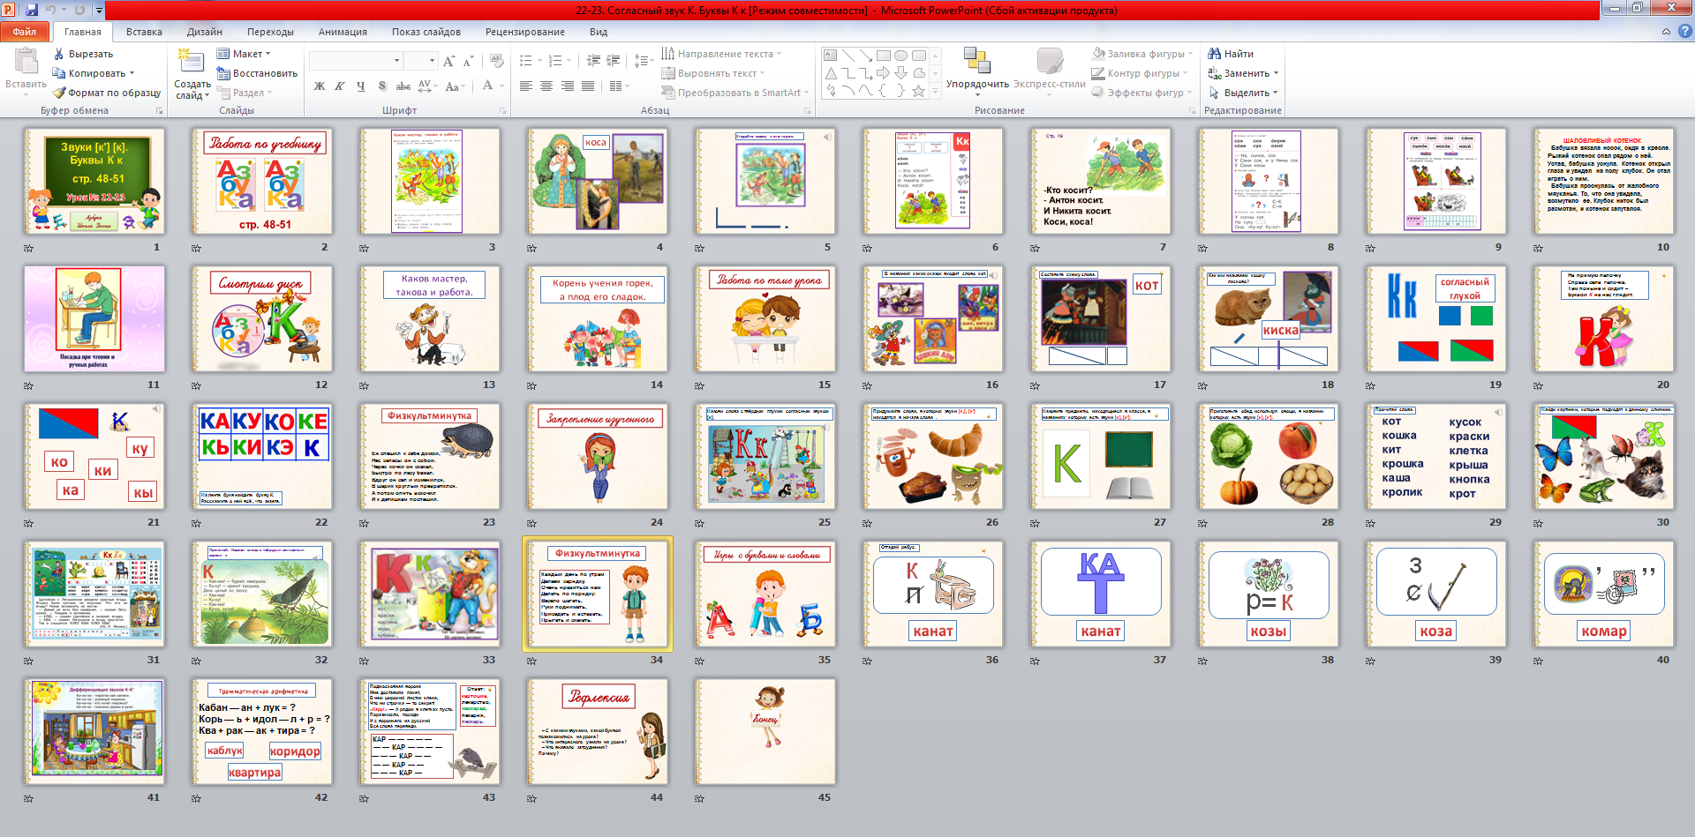

Технологическая карта урока

ФИО учителя: Кузнецова О.Н.
Класс 5
УМК В.В. Пасечник "Биология 5 класс"; рабочая тетрадь В.В. Пасечник "Биология 5 класс"
Предмет биология
Тема ЛИШАЙНИКИ
Тип урока Открытия новых знаний
Место и роль урока в изучаемой теме: тема "Лишайники " изучается после темы "Водоросли".
Цель: Формирование способности учащихся к новому способу действия, расширение понятийной базы за счет включения в нее новых понятий.
*Планируемые результаты
Предметные знания, предметные действия | УУД
 | регулятивные | познавательные | коммуникативные | личностные
Учащиеся знакомятся со строением лишайников, их произрастанием, значением для человека и в природе.  Узнают почему лишайники относятся к растениям -симбионтам, почему их называют индикаторами природы. | формировать умение постановки учебной задачи на основе соотнесения того, что уже известно и усвоено учащимися, и того, что ещё неизвестно; умение выделять и осознавать то, что уже усвоено и что ещё подлежит усвоению, осознавать качество и уровень усвоения; формировать способность к мобилизации сил и энергии. | умение самостоятельно и произвольно строить речевое высказывание в устной форме ,смысловое чтение, извлечение необходимой информации из прочитанного текста, определение основной и второстепенной информации. | -умение достаточно полно и точно выражать свои мысли в соответствии с задачами и условиями коммуникации;  - владение монологической и диалогической формами речи в соответствии с грамматическими и синтаксическими нормами родного языка. | оценивание усваиваемого содержания, исходя из социальных и личностных ценностей, обеспечивающее личностный моральный выбор.

Ход урока
 | Название  этапа урока | Задача, которая должна быть  решена(в рамках достижения планируемых результатов урока) | Формы организации деятельности учащихся | Действия учителя по организации деятельности учащихся | Действия учащихся (предметные, познавательные,  регулятивные) | Результат взаимодействия учителя и учащихсяпо достижению планируемых результатов урока | Диагностика  достижения планируемых результатов урока
1 | Организационный момент | Эмоциональная, психологическая  и мотивационная подготовка учащихся к усвоению изучаемого материала | Приветствуют учителя, определяют готовность к уроку  Поднимают руки, кто готов отвечать на 5 | Вступительное слово.(Слайд №1)  Приветствует учащихся с целью создания благоприятной атмосферы урока.  А сейчас проверь, дружок  Ты готов начать урок?  Все ль на месте,  Все ль в порядке,  Ручка, книжка и тетрадка?  Все ли правильно сидят,  Все ль внимательно глядят?  Каждый хочет получать  Только лишь оценку «5»  – Здравствуйте, ребята.  Эпиграфом к нашему уроку являются слова Чарльза Дарвина: “Чем больше мы познаём законы природы, тем всё более невероятными становятся для нас чудеса(Слайд№2) | Личностные: понимают значение знаний для человека и принимают его; имеют желание учиться; проявляют интерес к изучаемому предмету, понимают его важность.  Познавательные слушают учителя.  Регулятивная: демонстрируют готовность к уроку, готовят рабочее место к уроку
2 | Проверка домашнего задания | Проверить наличие выполненного домашнего задания | Готовят печатные тетради к проверке. | Проходит по рядам и просматривает у учащихся выполненное домашнее задание
3 | Мотивация. | Демонстрация видеоролика о лишайнике на слайде. Работа в рабочей тетради на печатной основе. | Смотрят видеоролик, готовятся к ответу  Отвечают на вопросы в тетради | Для того, чтобы узнать о чем мы будем говорить на уроке, я предлагаю вам совершить путешествие на сверхзвуковом лайнере. Все готовы к путешествию? Да. Итак отправляемся в путешествие. Уважаемые пассажиры, мы вылетаем из аэропорта МБОУ КСОШ №2 и через несколько секунд приземлимся в первом аэропорту «Сказочный лес» .)Посмотрите внимательно на экран.(Слайд 3)  -Ребята, с природой какой климатической зоны мы познакомились?(природа северного леса).  -Отличается ли фауна и флора северного леса от нашего региона? Чем?(черника, морошка растет, олени, хвойные растения).  Хорошо.А что вам показалось необычным ( Ученик: изучили особенности растений. Животных. Грибов, бактерий, а на последнем слайде мы увидели организм, с которым еще незнакомы.)  -А вы хотели бы узнать , что это за организмы? да | Коммуникативные: работают в парах (обмениваются мнениями, учатся понимать позицию партнера, в том числе и отличную от своей), высказывают свою точку зрения, вступают в диалог, обмениваются мнениями  Личностные: осознают свои возможности в учении; способны адекватно рассуждать о причинах своего успеха или неуспеха в учении, связывая успехи с усилиями, трудолюбием  Регулятивные: ориентируются в карте урока; контролируют учебные действия, замечают допущенные ошибки; осознают правило контроля и успешно используют его в решении учебной задачи
4 | Определение целей и задач урока. Целеполагание. | Работа в печатной тетради Работа по тексту учебника | Проговаривают цели урока | Начиная любую работу, нужно обязательно видеть конечную цель. Сформулируйте цель урока.  А поможет нам узнать больше о лишайнике багаж знаний, который мы возьмём с собой в дальнейшее путешествие.  Для этого сейчас мы отправляемся в аэропорт «Легенда».(Слайд№4) Послушайте внимательно о чем пойдет речь. Существует легенда о том, как однажды много дней и ночей древнееврейский народ шёл по пустыне, по колено, утопая в сыпучем песке. Все припасы, взятые с собой, были съедены. Люди падали от изнеможения и истощения на горячий песок и уже готовились к смерти. Утром, когда солнце стало накалять пустыню, неожиданно поднялся ветер. И вдруг путешественники заметили, как по песку, подгоняемые ветром, катятся серые комочки. Ветер поднимал их кверху, и казалось, что они падают с неба.  (СЛАЙД№5 ) – Манна, манна! С неба падает манна! Все бросились собирать эту “манну”: брали серые комочки, ели их сухими, варили кашу и пекли лепешки.  -Что же спасло народ от голодной смерти в пустыне?  -Для этого поработаем с дополнительной литературой (на столах у вас лежит) найдите объяснение термину «Манна небесная».  Какую информацию вы узнали?  - Что же бросились собирать люди?( лишайники) | Коммуникативные: работают в парах (обмениваются мнениями, учатся понимать позицию партнера, в том числе и отличную от своей), высказывают свою точку зрения, вступают в диалог, обмениваются мнениями  Личностные: осознают свои возможности в учении; способны адекватно рассуждать о причинах своего успеха или неуспеха в учении, связывая успехи с усилиями, трудолюбием  Регулятивные: контролируют учебные действия, замечают допущенные ошибки; осознают правило контроля и успешно используют его в решении учебной задачи
5 | Физминутка | Организуется для снятия напряжения в глазах, мышцах у учащихся. | Под музыку выполняют действия, упражнения.
6 | Практическая работа  Работа в группах | Организуется для учащихся ситуации успешности. Выполняют под музыку | учащиеся самостоятельно выполняют задания нового типа и осуществляют их самопроверку, пошагово сравнивая с эталоном.  читают, заполняют таблицу в тетради  Отчет представителей каждой группы. | Для более эффективного изучения отдела лишайники я предлагаю вам поработать в группах. Работа в группах по заданию учителя.  1 группа – строение лишайника,  2 группа – питание лишайника, значение  3 группа – размножение и рост лишайника. | Познавательные:  могут составить произвольное речевое высказывание в устной и письменной форме о новых понятиях;  умеют извлечь существенную информацию из разных источников  (материала учебника, электронного приложения)  Коммуникативные: работают в группах (обмениваются мнениями, учатся понимать позицию партнера, в том числе и отличную от своей), высказывают свою точку зрения, вступают в диалог, обмениваются мнениям  Регулятивные: контролируют учебные действия, замечают допущенные ошибки; осознают правило контроля и успешно используют его в решении учебной задачи | Работа в группах
7 | Обобщение полученных на уроке сведений | Продумать свое выступление, рассказать товарищу и выслушать его. | находят необходимую информацию читают, заполняют  таблицу в технологической карте урока, сверяют с эталоном на слайде, исправляют ошибки  отвечают  на вопросы, обосновывают своё мнение | Мы отправляемся в аэропорт “Проверочный”, предлагаю вам выполнить тест “Лишайники”(Слайд6)  – А теперь я вам предложу выполнить проверочную работу и оценить себя. Рядом с суждением вы должны поставить «+» или «–».  Верно ли суждение? (задание на слайде)  Прошу вас проверить свои работы и поставить оценку. (Слайд 14)  1) – 2) + 3) + 4) + 5) + 6) +  Поставьте себе оценку за выполненную работу:  если все задания выполнены верно – «5»;  если 1 ошибка – «4»;  если 2 ошибки – «3»;  если 3 и более ошибки – необходимо еще раз изучить материал.  Объявление своих результатов учащимися | Познавательные:  ориентируются в своей системе знаний – отличают новое от уже известного.  Личностные: проявляют интерес к предмету, стремятся к приобретению новых знаний.  Регулятивные: оценивают собственную деятельность | Самооценка знаний обучающихся . Выполняют тест. Самоконтроль. Взаимоконтроль. Индивид.  выступление.
8 | Рефлексия | Проговорить полученную информацию с урока; сделать вывод. | Выставляют оценки в дневник.  Записывают домашнее задание по выбору: если оценка «4» или «5» - то творческое задание; оценка «3» - проработать материал ещё раз. | Какая проблема была сформулирована в начале нашего урока?  Вы достигли решения той проблемы, которая была поставлена в начале урока?  (использование методики незаконченных предложений) (Слайд №7 )  – Ребята я Вас попрошу закончить следующие предложения:  Я узнал..  Я умею…  У меня есть вопросы..  Самооценка знаний обучающихся | Личностные Готовность к личностному самоопределению, самооценке на основе критерия успешной учебной деятельности.  Регулятивные: Умение оценивать правильность выполнения действия на уровне адекватной оценки.
9 | Домашнее задание |  | Записывают задание в дневник , выставляют оценки | Демонстрирует слайд №8 с дифференцированным домашним заданием.  Ребята, вы сегодня молодцы, хорошо поработали на уроке, было с вами приятно полетать. Наше путешествие подошло к концу. (СЛАЙД №9 ) Спасибо всем за внимание.
*Таблица заполняется с учетом этапа формирования, применения или контроля предметных знаний, действий, УУД по конкретной теме (заполнение всех граф таблицы необязательно).
**Этапы указываются в соответствии с типом урока, реализуемой педагогом технологии, методики.

Технологическая карта урока

Ф.И.О. Норжимоева Елена Юрьевна
Предмет: Информатика и ИКТ.
Класс: 11
Тип урока: урок-семинар

Тема | Основы социальной информатики
Цель | Общая общеобразовательная цель: закрепить и обобщить основные представления обучающихся об информационном обществе, проблемах его формирования, роли информационных технологий  Развивающие цели: развитие творческого мышления (умение находить способ решения); развитие познавательного интереса учащихся к изучаемому предмету.  Воспитательные цели: воспитать уважение друг к другу, умение слушать, аргументировать свою точку зрения.
Задачи | Метапредметные  Познавательные УУД:  -уметь извлекать информацию из разных источников (интернет, справочные материалы и тд);  - уметь ориентироваться по заданной теме  Коммуникативные УУД:  -строить связный ответ при выражении своей точки зрения по заданной теме;  -высказывать свои мысли и доказывать свою точку зрения;  - взаимодействовать друг с другом, слушать, сравнивать и оценивать ответы других  Личностные УУД:  - формировать мотивационную основу учебной деятельности;  - формировать учебно-познавательный интерес к получению новой информации
Планируемые результаты
Предметные:  - умение извлекать информацию из разных источников | Личностные:  - готовность и способность к самостоятельной, творческой и ответственной деятельности | Метапредметные:  - умение продуктивно общаться и взаимодействовать в процессе совместной деятельности;  - владение навыками познавательной и учебно-исследовательской деятельности.
Основные понятия | Информационное общество, информационный ресурс, информационная услуга, информационный продукт
Межпредметные связи | обществознание
Средства обучения | Мультимедийный проектор, экран, презентация, раздаточный материал, доклады
Формы урока | Индивидуальная, групповая, фронтальная
Технология | Проблемное обучение

Деятельность учителя | Задания для учащихся | Деятельность учеников | Планируемые результаты
 |  |  | Предметные | УУД
 |  |  |  | Познавательные | Коммуникативные | Регулятивные
Организационный момент
Приветствует учащихся и настраивает их на работу. |  | Слушают учителя. Настраиваются на работу. |  |  | Умение слышать и слушать
Актуализация знаний, постановка цели и задач урока
Слайд 1  В настоящее время на социальную сферу общества очень сильно влияет информатизация. Развитие новых ИКТ и их быстрое проникновение во все сферы жизни породило новое направление в современной информатике «социальная информатика»  Слайд 3  После этого озвучивает тему урока  Ребята, мы с вами знаем, для чего мы сегодня собрались на урок-семинар. Вы выбрали темы для осуждения наиболее интересные для вас.  Какой проблеме посвящен наш семинар?  Что мы должны сделать, чтобы обезопасить своих родных и близких от потери и утечки персональных данных?  Какая цель нашего урока?  Слайд 4  Для этого мы должны определить задачи урока  Слайд 5  Организует с учащимися формирование цели и задач урока | участвуют в постановке цели и задач урока.  Озвучивают цель урока и задачи  Цель: закрепить и обобщить основные понятия социальной информатики и правила поведения в сети интернет  Соблюдать правила использования персональной информации в сети  Интернет  -повторить основные понятия пройденной темы;  -уметь извлекать информацию из разных источников;  - выявить проблемы информационной безопасности личности, общества | Да  Проблеме киберпространства и защиты персональной информации  Соблюдать правила безопасности по защите персональных данных | Определение границ знания и незнания по теме | Формирование умения анализировать объекты с целью выделения признаков; умение отличать новое от уже известного. | Умение слышать и слушать | Умение ставить цель, выявлять задачи, планировать пути достижения цели.
Перед вами лист оценки определение индекса удовлетворенности уроком, в конце занятия вы его заполните  Итак, давайте посмотрим, какие проблемы киберпространства могут быть или были в вашей жизни.  Слайд 6 Сбербанк  Знакомая ситуация?  Что вы можете об этом сказать?  Организует представление докладов учащихся  Доклад Петросян Гриша  Биометрические системы  Вопросы по докладу  Мы можем сделать вывод, что..  Слайд 7 подделка продукции  Доклад Рабжаева Александра  Шифрование и криптография  Слайд 8 сумма ущерба  Доклад Гордеева Даяна  Интернет безопасность  Слайд 9 Вирус  Доклад Литвинова Арина  Компьютерные вирусы  Какие мы можем сделать выводы? |  | Формулируют выводы по докладам  В настоящее время проблема киберпространства не решена в достаточной степени, но люди могут себя обезопасить и помочь себе и другим, если они будут знать и соблюдать основные меры безопасности и правила защиты в сети Интернет  Предлагают выполнить буклет |  | Формирование умения извлекать информацию, добывать знания, преобразовывать информацию из одной формы в другую; умение строить логические рассуждения, включающие установление причинно-следственных связей.  Умение делать выводы | Умение планировать со сверстниками общие способы работы, договариваться с людьми, согласуя с ними свои интересы и  взгляды. | Умение адекватно самостоятельно оценивать правильность выполнения действия (на основе представленных критериев) и вносить необходимые коррективы; умение самостоятельно контролировать свое время и управлять им.
Закрепление (работа на ПК)
Предлагает учащимся выполнить практическую работу  Чтобы закрепить наши знания, выполним практическую работу по созданию информационного буклета для разного возраста  Для детей и подростков  Для людей в возрасте | Выполнить задание на ПК | Выполняют задание на ПК, использую программные продукты (текстовый редактор Microsoft Word ) | Формирование навыков работы в текстовом редакторе | Умение осуществлять выбор наиболее эффективных способов решения задачи в зависимости от конкретных условий. | Умение работать в группе – устанавливать рабочие отношения, эффективно сотрудничать и способствовать продуктивной работе.
Проверка задания, подведение итогов, самооценка, рефлексия
Предлагает оценить результаты работы | Учащимся необходимо оценить свою работу и работу одноклассников на уроке, заполнить лист по определению индекса удовлетворенности занятием | Осуществляют самооценку себя и своих одноклассников  Выводы по итогам урока |  | Умение осуществлять анализ. |  | Умение адекватно самостоятельно оценивать правильность выполнения действий

Конспект урока
ФИО: Игнатьева Ирина Николаевна
Класс: 7 класс
УМК: Геометрия. 7-9 классы: учеб. для общеобразоват. организаций / Л.С. Атанасян, В.Ф. Бутузов, С.Б. Кадомцев и др.- М.: Просвещение, 2018
Оборудование: проектор, линейка, транспортир
Дидактические материалы и средства обучения: вырезанные из листа бумаги треугольники; карточки, презентация.
Тема урока: | Медианы, биссектрисы и высоты треугольника
Предмет: | Геометрия
Цель: | Организовать деятельность учащихся по формированию понятий медианы, биссектрисы, высоты треугольника; сформировать умения строить и распознавать медианы, биссектрисы, высоты треугольника;
Тип урока: | урок открытия нового знания
Вид урока: | Комбинированный
Планируемые результаты (предметные) | Вывести определения медианы, биссектрисы и высоты треугольника. Используя понятия, уметь выполнять построение высоты, биссектрисы, медианы.
Универсальные учебные действия | Личностные:  - готовность обучающихся высказывать собственное мнение и уважительно относиться к мнению другого человека;  - формирование у обучающихся мотивации к обучению и целенаправленной познавательной деятельности;  - привитие сознания значимости получаемых знаний на уроке для повседневной жизни.  Метапредметные:  - определять цель деятельности на уроке с помощью учителя и самостоятельно;  - совместно с учителем обнаруживать и формулировать учебную проблему;  Предметные:  - осознанно выбирать наиболее эффективные способы решения учебных и познавательных задач;  - уметь применять приемы переноса знаний о медиане, биссектрисе и высоте треугольника в новую ситуацию;
Используемые педагогические технологии | Проблемное обучение
Методы и формы обучения | Формы: групповая, фронтальная., индивидуальная  Методы: словесный, наглядный, практический.

Технологическая карта урока
Этапы урока | Деятельность учителя | Деятельность учеников
1. Организационный момент | Приветствие! Рассказать правило работы на уроке, обратить внимание на рабочие листы, карточки(Приложение) | Внимательно слушают
2.  Актуализация знаний | Выполните задание на слайде 1 (повторение материала для построения нового знания)  Вы вспомнили и назвали достаточно много информации по пройденным темам. | Выполняют задание устно
3  Постановка учебной проблемы | - Посмотрите на слайд 2. Попробуйте описать выделенные элементы на этих рисунках  - Разгадать загадки  Выделенные элементы – это биссектриса, высота, медиана  3. Выполните задание №1 в карточке на ваших столах Приложение2  4. Сравните ответ у соседа со своим. Почему ваши ответы разные?  5. Что для этого надо сделать?  6. Повторяю тему и цели | 1. Ученики описывают выделенные цветом в треугольнике элементы и их свойства  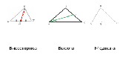  - Разгадывают загадки  - Выполняют задание  4. Ответ:Потому что мы не знаем, что такое медиана, высота.  5. Формулируют тему и ставят задачи урока,  6. Записывают тему урока
4  Открытие нового знания | Где мы можем узнать об этих новых понятиях ?  Выполняют задание № 2 работая с учебником Приложение2  Слушаю ответы, показываю на доске  Вернёмся к нашему первому слайду и ответим на вопрос, на каком рисунке изображена биссектриса, высота, медиана. | Учебник  Работают с учебником.  Проговаривают, строят  Строят  Сравнивают свои ответы с верным ответом и исправляют
Физ.минутка  5  Первичное закрепление | Выполняю  Прочитайте задания №3 и выполните  Приложение2  Практическую работу на вырезанных моделях треугольников  Возьмите треугольник , карандаш и линейку Постройте медиану, затем биссектрису и высоту. Как это можно сделать?  А сколько всего можно провести этих замечательных элементов в треугольнике? | Повторяют  Выполняют задание самостоятельно, проверяют ответы, сверяясь с доской  Выполняют задание на моделях треугольника  Перегибанием  Смотрят в учебник , отвечают
6  Подведение итогов урока | Рефлексия  - Какая была тема урока?  - Какие цели вы себе ставили?  3. Вы достигли поставленной цели  4.Давайте еще раз повторим , с какими определениями вы познакомились?  5. Не забудьте себя оценить, выставите оценки в оценочные листы,  Запишите д/з  Читать П.17, для помощи вопросы 7,8,9 на стр. 48  № 101, 102  Проанализируйте свою работу на уроке с помощью треугольников | Отвечают, повторяют, выставляют отметки  Записывают д/з  Настроение:треугольники по цветам светофора  Читают на слайде и выбирают треугольник

Приложение1
Лист самоконтроля
№ | Задания | Моя отметка | Отметка учителя
1 | Устные ответы
2 | Задание №1
3 | Задание №2
4 | Задание №3
5 | Практическая работа
 | Отметка за урок

Приложение 2
Карточки с заданием
№1. Подпишите название

выполните задание №1 в карточке на ваших столах
№2
Медиана - ________________________________________
_________________________________________________
Как строить медиану? (постройте ее в треугольнике)

Биссектриса- ______________________________________
_________________________________________________
Как строить Биссектрису? (постройте ее в треугольнике)

Высота - ________________________________________
_________________________________________________
Как строить высоту? (постройте ее в треугольнике)

№3 Выпишите цифры к их названиям
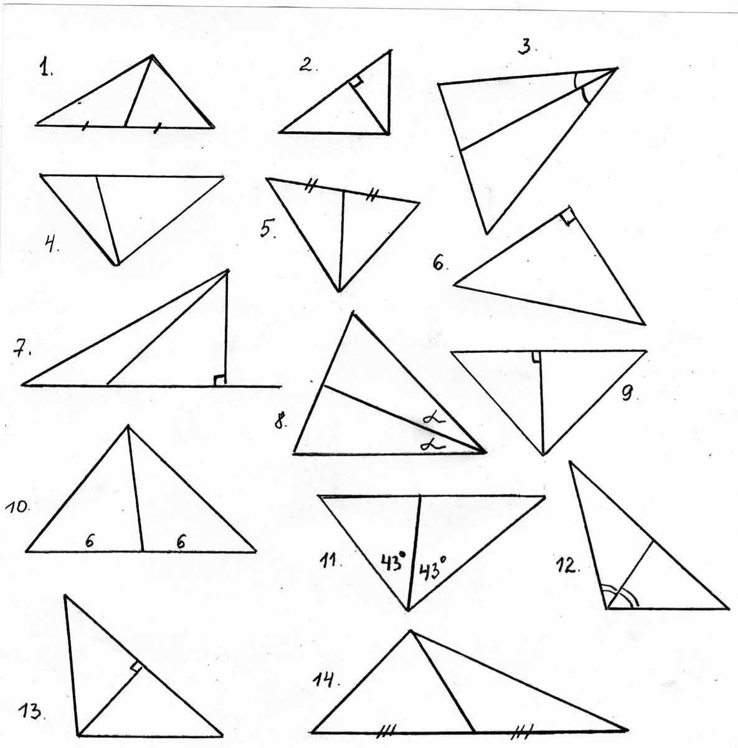

МЕДИАНА______________________________
БИССЕКТРИСА__________________________
ВЫСОТА ______________________________________

